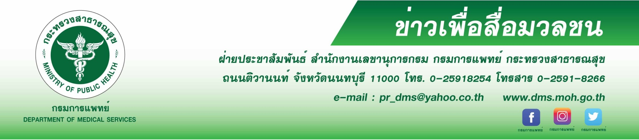
แพทย์ชี้ผู้ป่วยโรคลมชักไม่ควรขับรถ เสี่ยงเกิดอุบัติเหตุ
แพทย์ชี้ผู้ป่วยโรคลมชักไม่ควรขับรถ เสี่ยงเกิดอุบัติเหตุกรมการแพทย์แนะผู้ปวยโรคลมชักไม่ควรขับรถ ชี้ข้อมูลผู้ป่วยโรคลมชักมีอัตราเสี่ยงต่อการเกิดอุบัติหตุจากการขับรถได้มากกว่าคนทั่วไปถึง 1.8 เท่า
นายแพทย์สมศักดิ์ อรรมศิลปะ อธิบดีกรมการแพทย์ กล่าวถึงกรณีที่มีผู้ป่วยโรคลมชักมีอาการกำเริบขณะขับรถ ส่งผลให้เกิดอุบัติเหตุและมีผู้ที่ได้รับบาดเจ็บหลายรายนั้น ว่าจากข้อมูลต่างประเทศพบผู้ป่วยโรคลมชักมีอัตราเสี่ยงต่อการเกิดอุบัติเหตุจาก การขับรถได้มากกว่าคนทั่วไปถึง 1.8 เท่า ทำให้หลายประเทศ เช่น อเมริกา ยุโรป ออสเตรเลีย เป็นต้น ได้มีกฎหมายควบคุมผู้ป่วยโรคลมชักในการขับรถตั้งแต่ปี 1900 โดยกำหนดให้ ผู้ป่วยโรคลมชัก ที่ยังมีอาการชักภายใน 1 ปี ห้ามขับรถ สำหรับในประเทศไทยจากการศึกษาของมหาวิทยาลัยขอนแก่นปี พ.ศ.2559 พบว่า 75% ของผู้ป่วยลมชักยังคงขับรถอยู่และ 30% เคยเกิดอุบัติเหตุขณะขับรถซึ่ง 60% ของการชักนี้ก่อให้เกิดอุบัติเหตุขณะขับรถ ข้อมูลล่าสุดจากการศึกษาของสถาบันประสาทวิทยา ปี2562 พบว่า 90% ของผู้ป่วยโรคลมชักยังคงขับรถโดย 56% มีอาการชักแบบไม่รู้สติและ เกือบ 60% ของผู้ป่วยที่ชักแบบนี้ยังคงขับรถต่อและประมาณ 30% ของคนที่มีอาการชักนี้เกิดอุบัติเหตุจากการชัก นอกจากนี้มีศึกษาถึงอาการชักที่สัมพันธ์กับอุบัติเหตุจากการขับขี่รถพบเป็น 0.1-1% ของอุบัติเหตุบนท้องถนนทั้งหมด โดยพบอัตราการสูญเสียชีวิตที่เกี่ยวข้องกับผู้ป่วยโรคลมชักประมาณ 4.2% ของอัตราการเสียชีวิตจากอุบัติเหตุที่สัมพันธ์กับโรค
ซึ่งคิดเป็น 8.6 ต่อแสน ประชากรของผู้ป่วยโรคลมชัก พบว่าความเสียหายด้านเศรษฐกิจนั้นข้อมูลปี 2550 มูลค่าความเสียหายจากอุบัติเหตุด้านการจราจรทั้งสิ้น 232,855 ล้านบาทหรือคิดเป็น 2.81 ของ GDP แต่ยังไม่ได้มีการศึกษาถึงมูลค่าความเสียหายที่เกิดขึ้นในเฉพาะอุบัติเหตุจากผู้ป่วยโรคลมชัก อย่างไรก็ตาม ขณะนี้ในประเทศไทย อยู่ในขั้นตอนการออกกฎหมายการออกใบขับขี่กับผู้ป่วยโรคลมชักเพื่อให้เกิดความปลอดภัยทั้งผู้ป่วยและผู้อื่น ดังนั้น ผู้ป่วยโรคลมชักจึงไม่ควรขับขี่รถ เมื่อยังไม่ปลอดชักอย่างน้อย1 ปี เนื่องจากสามารถเกิดอุบัติเหตุได้ทุกเมื่อ
แพทย์หญิงไพรัตน์ แสงดิษฐ ผู้อำนวยการสถาบันประลาทวิทยา กรมการแพทย์ กล่าวเพิ่มเติมโรคลมชักว่าเป็นโรคทางระบบประสาทที่พบบ่อย และเป็นสาเหตุของการเกิดภาวะทุพพลภาพทั้งในผู้ป่วยเด็กและผู้ใหญ่และอาจส่งผลกระทบทำให้เกิดอุบัติเหตุทั้งตนเองและผู้อื่นได้ ซึ่งข้อควรปฏิบัติของผู้ป่วยโรคลมชักคือ ระวังกิจกรรมที่อาจเกิดอันตรายขณะชักได้ เช่น ขับขี่รถยนต์ ปีนป่ายที่สูง และ ว่ายน้ำ เป็นต้น โรคลมชักเกิดจากภาวะการเปลี่ยนแปลงการทำงานของเซลล์สมองอย่างเฉียบพลันเป็นโรคที่ต้องรักษาอย่างต่อเนื่องและเป็นเวลานาน ซึ่งผู้ป่วยจำเป็นต้องกินยากันชักสม่ำเสมอ เพื่อให้หยุดชัก และระวังกิจกรรมที่อาจเกิดอันตรายต่อตนเองและผู้อื่นขณะมีอาการชัก สำหรับข้อแนะนำในการช่วยเหลือปฐมพยาบาลเบื้องต้นผู้ป่วยขณะมีอาการชักที่ถูกต้องและจดจำง่าย คือ "ไม่งัด ไม่ง้าง ไม่ถ่าง ไม่กด ไม่ทั้งหมดหยุดชักเองได้" ผู้ป่วยโรคลมชักที่มีอาการกำเริบจะมีภาวะชักเกร็ง กระตุกไม่เกิน2 นาทีแต่หากชักนานถึง 5 นาทีควรรีบนำส่งสถานพยาบาลที่ใกล้ที่สุดหรือโทรแจ้งหมายเลข 1669 เพื่อขอความช่วยเหลืออย่างทันท่วงที
****************************************************
#สถาบันประสาทวิทยา #กรมการแพทย์ #โรคลมชัก -ขอขอบคุณ- 16กันยายน 2562

